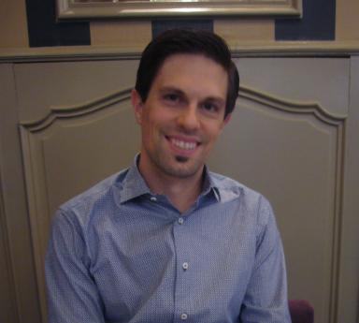 Matthieu ALLINGRI

Identifiants chercheurs

- IdHAL : matthieu-allingri

Présentation

Publications

Article dans une revue (1)

L’activité et les relations d’un grand notaire avignonnais au tournant des XIVe et XVe siècles : Giorgio Briconi
Matthieu Allingri
Mélanges de l'École française de Rome – Moyen Âge, Temps modernes, 2009
Article dans une revue
hal-03195304v1

Chapitre d'ouvrage (4)

La place du dictamen dans la culture notariale de l’Italie communale et des pays catalans à la fin du Moyen Âge : éléments de comparaison
Matthieu Allingri
Grévin, Benoît; Hartmann, Florian. Der mittelalterliche Brief zwischen Norm und Praxis, Bohlau Verlag, pp.87-124, 2020, 978-3-412-51962-9
Chapitre d'ouvrage
hal-03552369v1
Naviguer sur une mer de papier : les outils de gestion du processus documentaire des notaires de l’Italie communale (fin XIe-début XVe siècle)
Matthieu Allingri
Fossier, Arnaud; Petitjean, Johann; Revest, Clémence. Écritures grises. Les instruments de travail des administrations (XIIe-XVIIe siècle), École française de Rome, pp.81-102, 2019, 978-2-7283-1339-6
Chapitre d'ouvrage
hal-03552716v1
Les rémissions d’usures, moyen d’ajustement d’un équilibre entre profit et réputation (Sienne, XIIIe-XIVe siècles)
Matthieu Allingri
Gaulin, Jean-Louis; Todeschini, Giacomo. Male ablata. La restitution des biens mal acquis (XIIe-XVe siècle), École française de Rome, pp.129-172, 2019, 978-2-7283-1306-8
Chapitre d'ouvrage
hal-03552736v1
L’activité des notaires siennois, fin XIIIe-début XVe siècle : données prosopographiques et pistes d’interprétation
Matthieu Allingri
Pinto, Giuliano; Tanzini,Lorenzo; Tognetti, Sergio. Notariorum itinera. Notai toscani del basso Medioevo tra routine, mobilità e specializzazione, Olschki, pp.99-125, 2018, 9788822266149
Chapitre d'ouvrage
hal-03552924v1

